**АВТОРСКИЙ ТУР В ЯПОНИЮ: Море, Горы & EXPO 2025!**

**Даты: 31.08 – 08.09.2025**

**Цена: 2990 $/чел. (1/2 DBL)**

Эксклюзивный маршрут: Токио → Камакура (ночь у моря!) → Фудзи/Хаконэ → Киото → Осака + включенный билет на EXPO 2025!

Уникальный опыт: чайная церемония, онсэны, олени в Наре, Золотой павильон, неоновая Осака.

Гибкость: свободные дни + опции (Фудзи-Хаконэ, Дисней, ужин в квартале гейш).

✅ Включено:

- Проживание 4* (8 ночей) в центре городов, завтраки, экскурсии с транспортом, билет на EXPO.

- Удобные трансферы (аэропорт, синкансен).

Подойдет для тех, кто хочет:

✔ Увидеть «классику» Японии с морским релаксом.

✔ Посетить грандиозную EXPO 2025 в Осаке! (событие раз в 5 лет!).

✔ Авторский групповой тур с идеальным балансом активности и отдыха.

✔ Комфортная мини-группа от 6 до 10 человек.

**Спешите бронировать!**

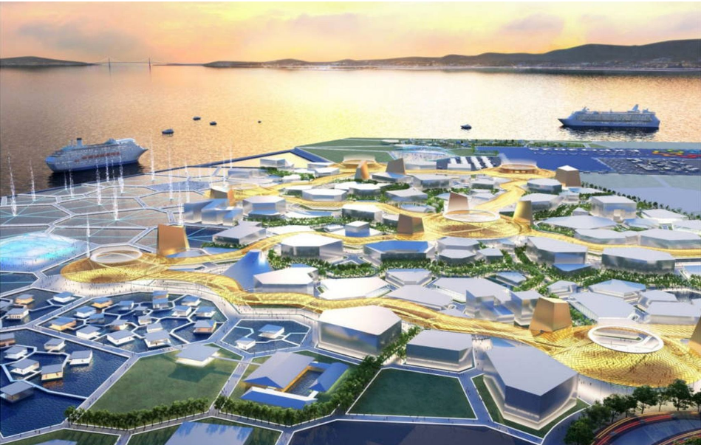

**Программа тура:**

**Токио(3н) – Камакура (1н) – (Фудзи-Хаконэ) – Киото(2н) – Нара – Осака(2н)**

**1 день 31.08**

Прибытие в Токио.

Встреча с гидом-координатором в аэропорту.

Трансфер в отель.

Размещение в отеле в Токио после 15:00.

**2 день 01.09**

**Экскурсия «Токио вчера и сегодня» - 8-9ч.**

Встреча с гидом в холле отеля.

Посещение одного из старейших ландшафтных парков города Коисикава Коракуэн. Парк был построен в самом начале средневекового периода Эдо кланом Мито, состоявшим в родстве с правящей и династией Токугава. Традиционный японский дизайн сада воссоздает знаменитые пейзажи в миниатюре при помощи прудов, камней, деревьев и искусственных холмов. Сад прекрасен в любое время года.

Далее Вас ждет фотостоп у знаменитого мостика Нидзюбаси - памятника архитектуры эпохи Мейдзи возле парка императорского дворца.

Переезд в исторический район Асакуса.

Посещение буддийского храма Сэнсо-дзи. Прогулка по району Асакуса. Здесь Вы сможете приобрести традиционные сувениры и японские лакомства на торговой улице Накамисэ-дори.

Участие в традиционной японской чайной церемонии. Мастер церемонии проводит показательное приготовление чая, а затем гости могут самостоятельно попробовать сделать настоящий чай маття.

Посадка на кораблик с причала на Асакусе, отправление в район Одайба, расположенный на искусственном острове в Токийском заливе. Фотостоп у статуи Свободы и 18-метрового робота Гандам.

Возвращение в отель.

**3 день 02.09**

Свободный день.

По желанию за дополнительную плату:

**Экскурсия «Фудзи-Хаконе» - 8-9ч.**

Встреча с гидом в лобби отеля. Переезд в район Фудзи-Хаконэ (2-2,5ч).

Природный парк Фудзи-Хаконэ включает в себя гору Фудзи, пять озер у ее подножия, скалистый полуостров Идзу и район сероводородных термальных источников в гигантской кальдере потухшего вулкана – Хаконе. В 1936 году парк получил статус лучшего национального парка Японии.

Посещение синтоистского святилища - храма Хаконе. Одним из самых узнаваемых пейзажей этого святилища являются красные ворота – тории, которые стоят в кристально чистых водах озера.

Прогулка по озеру Аси на стилизованном пиратском судне, с борта которого сможете насладиться живописным пейзажем. *\*По погодным условиям гора Фудзи может быть не видна.*

Посещение музея заставы Сэкисё, основанного на месте бывшей пограничной заставы на дороге Токкайдо, где Вы ощутите колорит эпохи Эдо. В музее воссозданы помещения, казармы, конюшня и многое другое.   
На выбор:  
Посещение натурального минерального источника онсэн. Горячие ванны внутри рёкана и на свежем воздухе позволят Вам испытать на себе прелести традиционного японского отдыха. *\* к посещению онсэна не допускаются люди с татуировками*

ИЛИ

Подъем на канатной дороге к долине гейзеров Овакудани, где можно попробовать черные яйца, сваренные в серном источнике (*оплата на месте – 5 дол за 5 штук*)

Возвращение в отель.

*Стоимость экскурсии на 1 человека 779 USD*

**ИЛИ**

Посещение парка Диснея

Посещение одного из парков Диснея на выбор, Диснейленд или Диснейси.

Парк Диснейленд – первый парк компании Уолта Диснея за пределами Америки. Парк поделен на семь тематических зон с аттракционами, музыкальными парадами, цирковыми представлениями и красочным фейерверком. Диснейленд занимает площадь в 465 тысяч квадратных метров и считается красивейшем из всех тематических парков Уолта Диснея в мире.

Парк Диснейси – единственный в мире морской вариант Диснейленда. Парк состоит из нескольких портов и морских зон. Здесь и Порт Средиземноморья, корабль Титаник и Лагуна русалочки, Долина потерянной реки, Восточная гавань и макет вулкана высотой около 50 метров.

*Стоимость билетов – 100 дол/взр., 80 дол/реб. 12-17лет, 70 дол/реб. 4-11 лет*

*По желанию: координатор до парка – 175 $ /на группу.*

**4 день 03.09**

Экскурсия «Древняя Камакура» - 6ч. Переезд на побережье.

Выписка из отеля с вещами. Встреча с гидом в холле отеля в Токио.

Переезд в древний город Камакура - столицу первого самурайского правительства 12 века, по сей день сохранивший свой исторический облик с храмами, ландшафтными садами и уютными сувенирными улочками. Камакуру называют «маленький Киото» восточной части Японии.

Здесь Вы увидите вторую по величине бронзовую статую Будды Амида в Японии, отлитую в 1252 году – выдающийся образец скульптуры эпохи Камакура. Посетите старейший буддийский храм Хасэ-дэра, основанный в 736 году, с деревянной статуей богини милосердия Каннон и пещерой богов-покровителей искусств и ремёсел Бэнтэн и великолепный храм Цуругаока Хатимангу, посвященный Богу войны и воинов Хатимангу.

После экскурсии заселение в отель на живописном морском побережье, в 2 мин ходьбы до пляжа Yuigahama beach (130 м) и парка Kamakura Seaside. В отеле к услугам гостей СПА-комплекс с горячими ваннами, сауной. Рядом находятся ресторанчики с японской и европейской кухней. Для желающих, в 30 минутах прогулки (5 мин на такси) расположен онсен – горячий источник. *\*в онсен не допускаются посетители с татуировками*

Пляж Юигахама, расположенный вдоль побережья залива Сагами, пользуется большой популярностью у токийцев, которые приезжают сюда отдохнуть от мегаполиса уже более полутора веков.

Пляж открыт для купания с июля по конец августа. В другое время по пляжу предлагается совершать прогулки, любуясь местными красотами.

Свободное время. Релакс, отдых на море.

**5 день 04.09**

Переезд в Киото

Выписка из отеля.

Встреча с координатором в холле отеля.

Отъезд на станцию на заказном транспорте с координатором.

Переезд в Киото на знаменитом скоростном поезде SHINKANSEN (Синкансен)

Прибытие в Киото. Трансфер в отель на заказном транспорте с координатором.

Размещение. Отдых.

По желанию за дополнительную плату:

Вечерняя прогулка по знаменитому кварталу гейш – Гиону, с ужином.

*Стоимость под запрос*

**6 день 05.09**

Обзорная экскурсия по Киото

Встреча с гидом в лобби отеля.

Обзорная экскурсия по городу Киото, который являлся центром японской цивилизации на протяжении тысячи лет. Здесь собраны самые популярные достопримечательности Японии, многие из которых занесены в список Всемирного наследия ЮНЕСКО.

Экскурсия начнется с прогулки по знаменитой бамбуковой роще и старинным кварталам Арасиямы. Весь квартал Арасияма словно дышит стариной: в некогда чайных домиках уютно расположились кафе и магазины, там и сям снуют вездесущие рикши, рыбаки в длинных деревянных лодках время от времени затягивают протяжные песни о давних временах.

Свободное время на обед, большой выбор из множества ресторанчиков и кафе (оплата на месте самостоятельно).

Посещения всемирно известного Золотого павильона – Кинкакудзи. В саду павильона расположен пруд «Зеркальное озеро». Отражение Золотого павильона в водах пруда создает поистине восхитительное зрелище.

В завершении экскурсии Вы посетите храмФусими Инари -важный синтоистский храм, известный своими тысячами ярко-красных ворот тории, украшающих обложки путеводителей и ставших популярной достопримечательностью во многом благодаря кинофильму «Мемуары гейши». Это одно из самых красивых мест для посещения в Киото.

Возвращение в отель

**7 день 06.09**

Переезд в Осака

Выписка из отеля.

Экскурсия в Нара и Осака

Нара – один из красивейших городов, по сей день сохранивший дух старой традиционной Японии. По легендам, именно на земле Нары, первый японский император Дзимму положил начало японской государственности.

В период с 710 по 784 г. Нара была столицей Японии. Здесь находится огромное количество памятников истории, культуры и архитектуры, многим из которых присвоен статус Всемирного наследия ЮНЕСКО.

Вы посетите храмовый комплекс Тодайдзи, внутри которого на лепестках священного лотоса восседает величественная статуя Будды.

Вы прогуляетесь по парку, в котором живут сотни ручных оленей, которых Вы сможете покормить с рук.

Далее переезд в Осаку. Здесь Вы посетите замок Осака – пятиэтажный самурайский замок, сыгравший ключевую роль в японской истории конца XVI начала XVII столетий.

Затем Вы посетите храм Ходзэндзи, в котором находится статуя удачи Фудомёо и прогуляетесь по старинной торговой улочке Ходзэндзи-ёкочо.

Прогулка по гастрономической улочке в районе Дотомбори и центральному проспекту Синсаибаси – улице неоновых реклам.

Размещение в отеле в Осаке

**8 день 29.04**

Посещение EXPO 2025 OSAKA

Вы увидите потрясающую всемирную выставку, которая проводится в 2025 году в Осаке.

Это глобальное мероприятие под названием «Проектирование будущего общества для нашей жизни» направлено на объединение наций для создания устойчивого общества, резонирующего с индивидуальным стремлением к лучшей жизни.

Выставка Expo 2025 Osaka расположится на искусственном острове Юмешима вдоль набережной Осаки. На территории площадью 1,55 кв. км разместится центральный павильон, окруженный водой с юга и зелеными пейзажами с запада. Expo 2025 планирует принять более 150 стран и 25 международных организаций. Предварительно ожидаемая явка — 28,2 миллиона посетителей.

Основная миссия Экспо, которое пройдет с 13 апреля по 13 октября 2025 года, — способствовать всемирному сотрудничеству, вдохновляя страны на формирование устойчивого общества. Генеральный план, разработанный во время пандемии в 2020 году, представлен японским архитектором Су Фудзимото. Он закладывает основу для основных инициатив в Кансае и охватывает важные проекты и основные стратегии, лежащие в основе Экспо. Центральная тема выставки «Жизнь» разделена на три подтемы: «Спасение жизней», «Расширение прав и возможностей жизней» и «Соединение жизней». Эти разделы раскрывают концепцию жизни с точки зрения индивидуального существования в природном контексте и разнообразных творениях, ведь в культурном опыте японцев жизнь есть даже у неодушевленных предметах.

*Включен только входной билет*

**9 день 30.04**

Выписка из отеля. Встреча с водителем у входа в отель. Трансфер в аэропорт Кансай

ОРИЕНТИРОВОЧНЫЕ ВАРИАНТЫ РАЗМЕЩЕНИЯ:

**Токио**

Agora Tokyo Ginza 4*

**Камакура**

WeBase Kamakura 4*

**Киото**

Nohga Hotel Kiyomizu 4*

**Осака**

Holiday Inn Osaka Namba 4*

Внимание! Возможна замена отелей на аналогичные, той же категории.

Компания оставляет за собой право на изменение программы тура.

Включено в стоимость:

- проживание по программе (4*)

- экскурсии по программе

- заказной транспорт во время экскурсий

- обеды во время экскурсий

- завтраки в отелях

- входной билет на EXPO 2025 в Осаке

Оплачивается дополнительно:

- виза (5000р/чел)

- перелет

- питание, не указанное в программе

- личные расходы

Цена на одного человека при двухместном размещении 4* 2990 USD

Доплата за SNGL: 1275 $

